j0335112

**№2 октябрь 2015г. Ежемесячная газета ГБОУ ООШ пос. Ильичевский**

**Читайте в номере:**

***- День учителя***

***-Азбука права***

***- Другие новости***

***- Анекдоты от БалаБая***

***Каждый из нас передать Вам готов***

***Тысячу добрых и ласковых слов!***

***От ваших вчерашних, от нынешних***

***От завтрашних ваших учеников.***

***Мы сегодня от имени каждого сердца,***

***От имени юности нашей счастливой,***

***От имени нашего звонкого детства***

***Вам говорим – СПАСИБО!***

**МИЛЫЕ, НЕЖНЫЕ, ХОРОШИЕ, ДОБРЫЕ УЧИТЕЛЯ!**

В мире есть много хороших, нужных профессий и везде требуются свои умения. А профессия учителя универсальная. Учитель должен в какой-то мере быть врачом, чтобы, например, оказать первую помощь ученику в случае удачной попытки метания портфеля в голову. Учитель – это ещё и артист, ведь к каким только трюкам они не прибегают, чтобы удержать внимание детей на уроке. Чтобы держать дисциплину, учитель должен владеть навыками полицейского. Чтобы прожить от зарплаты до зарплаты – навыками экономиста. И этот список можно продолжить бесконечно.

Профессия учителя включает в себе огромное количество обязанностей: это ежедневная подготовка к урокам, проверка домашнего задания, проверка тетрадей, классное руководство, дежурство. Учитель должен уметь и петь, и плясать, и читать стихи. Порой ему приходится больше уделять времени школе, чем семье.

Милые, нежные, хорошие, добрые наши учителя! От всей души поздравляем Вас с замечательным праздником – Днем учителя!

Этот праздник дорог каждому из нас.

С самого детства Вы ведете человека по жизни, вкладывая в его душу все самое ценное и дорогое. Вы не только формируете личность человека, обогащая знаниями, но и прививаете любовь к добру, справедливости и красоте.

Огромное Вам спасибо за душевную щедрость и всегда открытое навстречу детям сердце.

Пусть Ваш труд, столь необходимый обществу, приносит только радость.

Крепкого здоровья Вам, большого счастья, энергии и творческого вдохновения!

**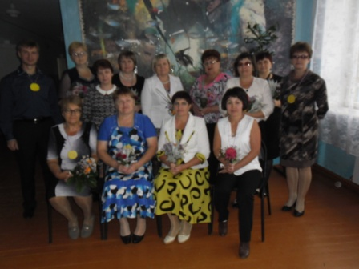**

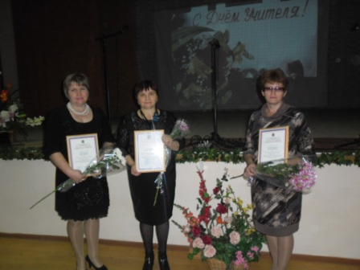

**АЗБУКА ПРАВА**

**Занятие №1 *Главная книга страны***

На сегодняшнем занятии, ребята, мы познакомим вас с главной книгой страны – Конституцией Российской Федерации.

Конституция РФ и федеральные законы имеют верховенство на всей территории Российской Федерации.

Термин «конституция» происходит от латинского слова «constitution» (установление), которым в Древнем Риме обозначали важнейшие указы императоров. В эпоху буржуазных революций Конституции представляли собой единые правовые акты высшей юридической силы. Первые из них: Конституция США 1787года, Конституция Франции 1791 года и Конституция Польши 1793 года.

В современном правоведении под конституцией понимается Основной закон (или система законов) государства, обладающий высшей юридической силой, принимаемый и изменяемый в особом порядке, закрепляющий основы общественного строя, правовой статус человека и гражданина, а также форму конкретного государства.

Действующая Конституция РФ была принята на всенародном референдуме 12 декабря 1993года. 25 декабря 1993 года новая Конституция РФ была официально опубликована и начала действовать.

Конституция РФ является:

- Основным законом страны;

- ядром правовой системы;

- имеет высшую юридическую силу;

- возглавляет всю систему нормативно – правовых актов;

- имеет прямое действие.

По своей структуре Конституция РФ состоит из Преамбулы и двух разделов.

В преамбуле характеризуются условия и цели принятия Конституции.

Далее следуют разделы, которые делятся на главы. Главы состоят из статей.

Раздел первый содержит 137 статей, сгруппированных в девяти главах.

**Глава 1.** Основы конституционного строя.

Определены основополагающие черты и принципы функционирования российского общества: тип государства, форма правления.

**Глава 2**. Права и свободы человека и гражданина.

Установлен правовой статус граждан России, характер взаимоотношений между гражданами и государством и порядок защиты гражданами своих прав.

**Глава3.** Федеративное устройство.

Определена форма государственного устройства, названы субъекты РФ, государственные символы, права и порядок взаимоотношений РФ с её субъектами.

**Глава 4**. Президент РФ.

Президент – глава государства, гарант Конституции РФ, прав и свобод граждан. Избирается народом на 4 года.

**Глава 5.** Федеральное собрание.

Является парламентом РФ- представительным и законодательным органом РФ. Состоит из двух палат Совета Федерации и Государственной Думы.

**Глава 6**. Правительство РФ.

Является высшей исполнительной властью, непосредственно обеспечивает реализацию законов РФ, прав и свобод граждан.

**Глава 7**. Судебная власть.

Осуществляет правосудие в стране. Судьи независимы и подчиняются только закону.

**Глава 8**. Местное самоуправление.

Осуществляется гражданами путём референдума, выборов, других форм прямого волеизъявления через выборные и другие органы местного самоуправления.

**Глава 9**. Конституционные поправки и пересмотр Конституции.

**ЗАПОМНИ!**

**- Конституция ставит деятельность государственных органов в зависимость от прав и свобод граждан.**

**- Конституция РФ является демократической, т.к. в ней закреплена власть народа. Это договор между народом и властью.**

**- Конституция призвана обеспечивать равноправие всех граждан, независимо от пола, расы, национальности, богатства и т.д.**

**ДРУГИЕ НОВОСТИ**

j0217698 2 октября в школе был день самоуправления. Ребята старших классов проводили уроки. Занятия проходили на самом серьезном уровне. Затем ребята поздравляли своих учителей.

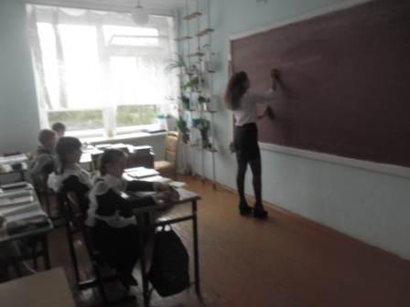 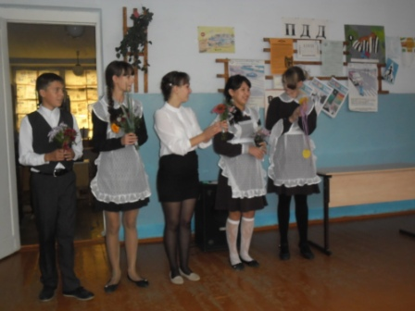

j0233070 В целях решения задач гражданского, патриотического воспитания юных россиян, формирования у них гордости за достижения

своей Родины, бережного отношения к историческому прошлому, 2октября в нашей школе прошел единый урок мужества, посвященный Гражданской обороне. Классные руководители с 1 по 9 класс провели классные часы, посвященные этой теме.

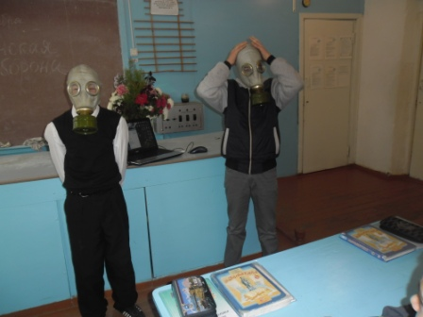

j021651616 октября в школе проводился «Осенний бал». Учащиеся школы приняли активное участие в данном мероприятии.

Дети участвовали в веселых конкурсах. Затем была дискотека. Ребята хорошо провели время.

j021769827 октября в школе с 1 по 9 классы проходил урок «Безопасность в сети Интернет». На этом уроке классные руководители знакомили ребят с правилами работы в Интернете.

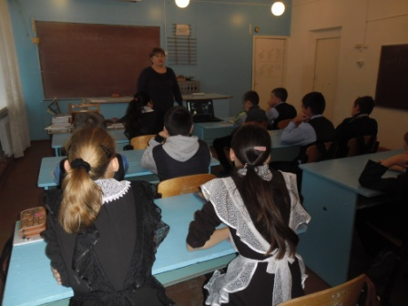

j0217698

**28 октября** состоялась **региональная олимпиада «Памятные даты и события военной истории России».** Организатором мероприятия выступило региональное отделение ДОСААФ России Самарской области при поддержке Правительства Самарской области. Олимпиада проводилась в рамках реализации социального проекта «Патриотизм в действии». Всего в Олимпиаде приняли участие 84 человека. Нашу школу представляла ученица 8 класса Посталюк Светлана (рук. Жаксиликова Н.Н.)

По результатам работы жюри в ходе проведения региональной Олимпиады «Памятные даты и события военной истории России» победители и призеры получили не только дипломы, но и ценные подарки: цифровую камеру, сотовые телефоны, наушники. Остальным участникам вручили сертификаты.

j0212957 30 октября команда ребят нашей школы заняла 2 место в районном конкурсе агитбригад юных инспекторов движения. Руководители Парамонова Л.П. и Кадырова Т.М. Молодцы ребята! Так держать!

**АНЕКДОТЫ ОТ БАЛАБАЯ**

**j0157995**

Летучая мышь летит в кромешной мгле и вдруг со страшной силой ударяется головой о телеграфной столб. Лежит она, бедолага, на земле, крылья раскинула и говорит:

- Блин, с этим плеером я скоро насмерть разобьюсь!

j0157995

Сидят мужики, рыбачат. Тут из кустов выходит ежик и спрашивает:

- Мужики, икру черную есть будете?

- Конечно, будем!- обрадовались мужики.

- Когда есть будете, меня позовите,- просит ежик.

j0157995

Служащий зоопарка стоит перед раскрытой пастью огромного крокодила и заглядывает внутрь.

- Что с ним?- спрашивает его любопытный посетитель.

- Пока не знаю. Доктор не показывается оттуда вот уже полтора часа.

j0157995

Льву на голову села моль и говорит:

- Слушай, лев, я тебя съем!

- Да пошла ты на фиг,- зевнул лев и заснул.

Проснулся, а гривы нет.

j0157995

Собрал лев на поляне зверей и говорит:

- Все красивые отойдите налево, умные – направо.

Животные начинают выстраиваться в две шеренги, и только обезьяна мечется то туда, то сюда.

- Ты чего?- останавливает её лев.

- Ну, не могу же я разорваться!- растроенно отвечает обезьяна.

j0157995

j0158007

BD21313_

***ПУСТЬ НЕ ТОЛЬКО***

***В ЭТОТ ДЕНЬ ОСЕННИЙ***

***ВАШУ ЖИЗНЬ***

***УЛЫБКИ УКРАШАЮТ,  
ПУСТЬ ХОРОШИМ***

***БУДЕТ НАСТРОЕНИЕ,  
СЕРДЦЕ РАДОСТЬ,  
СЧАСТЬЕ НАПОЛНЯЮТ!***

***j0216588***

***j0158007***

***Ежемесячная ученическая газета ГБОУ ООШ пос. Ильичевский Алексеевского района Самарской области «Перемена»***

***Выходит 1 раз в месяц. Главный редактор Храмова В. М. Тел.5-53-24 Адрес редакции: 446640 Самарская область, Алексеевский район, п. Ильичевский,***

***Ул. Молодежная, д. 17 «а». Распространяется бесплатно.***